Компьютер только для игр и развлечений?

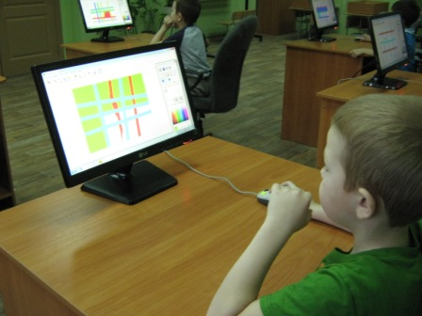
Что же такое компьютерные программы для детей, в чем их польза, а в чем их недостатки? В работах Л.А. Венгера, посвященных развитию и обучению детей дошкольного возраста, можно найти научное обоснование и подтверждение того, как компьютер может помочь интеллектуальному росту ребенка. Компьютерные игры составлены так, чтобы ребенок мог представить себе не единичное понятие или конкретную ситуацию, а получил обобщенное представление обо всех похожих ситуациях или предметах.

1. Таким образом, у детей развиваются такие важнейшие операции мышления как обобщение и классификация, которые при стандартном обучении начинают формироваться с 6-7 лет.
2. Таким образом, у детей очень рано начинает развиваться так называемая знаковая функция сознания, то есть понимание того, что окружающий нас мир - это и реальные предметы, и картинки, схемы, это слова и уравнения и, наконец, это наши мысли, которые являются наиболее сложным, идеальным уровнем действительности. "Знаковая функция сознания" лежит в основе самой возможности мыслить без опоры на внешние предметы. О важности такого мышления и сложности его развития говорят известные многим родителям трудности при обучении детей счету или чтению "про себя". Компьютерные игры дают возможность облегчить процесс перехода психического действия из внешнего плана во внутренний.
3. Не только психологи, но и родители, и воспитатели, занимающиеся с детьми на компьютере, заметили, что в процессе этих занятий улучшаются память и внимание детей. Детская память непроизвольна, дети запоминают только яркие, эмоциональные для них случаи или детали, и здесь опять незаменимым помощником является компьютер.
4. Он делает значимым и ярким содержание усваиваемого материала, что не только ускоряет его запоминание, но и делает его более осмысленным и долговременным.
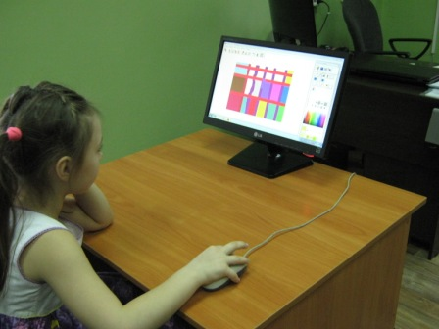
5. Компьютерные игры имеют большое значение не только для развития интеллекта детей, но и для развития их моторики, точнее для формирования моторной координации и координации совместной деятельности зрительного и моторного анализаторов. В любых играх действия рук нужно сочетать с видимым действием на экране. Так, совершенно естественно, без дополнительных специальных занятий, развивается необходимая зрительно-моторная координация.

Вывод:
- Компьютер помогает выявить и развить способности ребенка.
- Является великолепным способом самообучения.
- Развивает самостоятельное мышление. Усиливает концентрацию внимания.
- Учит ребенка быстро переключаться с одного действия на другое.
Рекомендации родителям. Всё дело в чувстве меры. Дело в том, что недолгое пребывание за компьютером улучшает концентрацию внимания, а чрезмерное - ухудшает. И чтобы компьютер здоровью не повредил, очень важно регламентировать время, которое ребенок проводит за компьютером. Родителям при решении этого вопроса, надо проявить, с одной стороны, настойчивость и последовательность, а с другой – преодолеть собственный соблазн отдохнуть от ребёнка, который сидя за компьютером, не мешает родителям заниматься домашними делами или смотреть телевизор. Чтобы предотвратить дурное влияние компьютера на детей, время занятий должно быть определено сразу. Не стоит опасаться отрицательного влияния компьютера на ребёнка. При разумном подходе никакого вреда компьютер не принесёт, а вот польза будет прямо-таки неоценимой. Имея собственный компьютер, ребёнок потихоньку научится что-то переустанавливать, понимать, что происходит с техникой, сможет завести свои творческие проекты. Такие умения очень пригодятся ему в будущем, а может, станут профессией. Так что, не надо бояться ставить компьютер в детской. Технический прогресс остановить невозможно, а с самыми последними его достижениями дети встречаются первыми. И чтобы умная машина была другом, а не врагом нашим детям, нам, взрослым, тоже необходимо повышать свой уровень знаний. Хотя бы для того, чтобы мы могли понимать то, чем увлечены наши дети, разделять с ними их успехи, да и просто больше общаться со своими детьми.
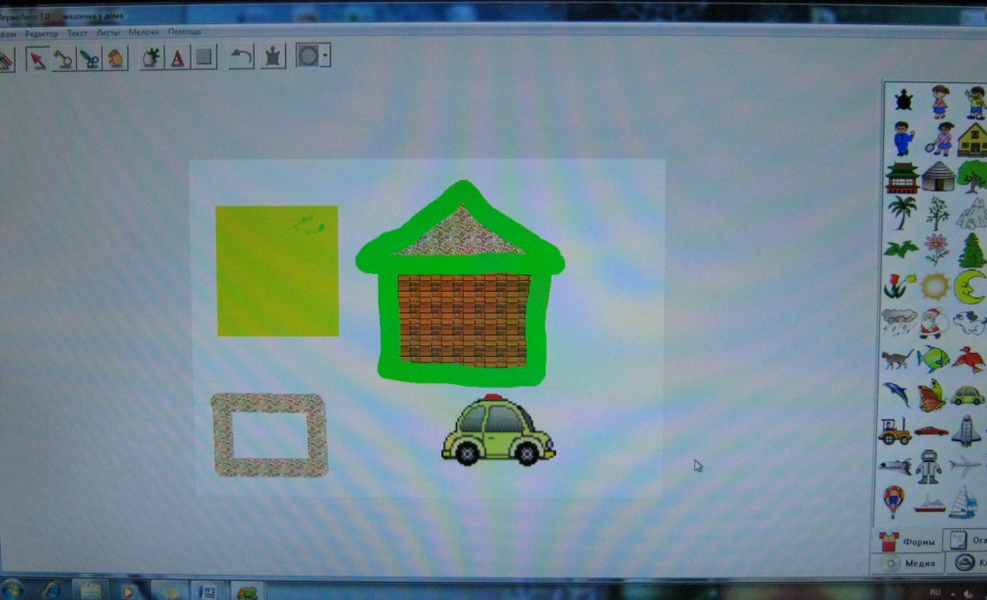

ИНТЕРНЕТ – РЕСУРСЫ В ПОМОЩЬ РОДИТЕЛЯМ
- BabyRoom: материалы для раннего развития. - http://www.babyroom.narod.ru/
Методика раннего развития. Потешки, колыбельные песни. Игры для самых маленьких. Поделки (выкройки мягких игрушек, одежды для Барби).
- Baby.ru Сайт для родителей. - http://www.shkola.ru/
Темы сайта: от "Что делать, если..." и до "Зачем и как учить читать?"
- Дошкольное образование от RIN.RU. - http://edu.rin.ru/preschool
Статьи и публикации по проблемам воспитания, материалы для родителей и педагогов. Детская литература, стихи, песни, сказки . Развивающие игры. Тесты. Сценарии и др. материалы к праздникам. Гороскопы.
- Сайт «Дошкольник». - http://dochcolnik.nm.ru/
Содержит информацию, которая будет интересна - родителям, воспитателям детских садов. Разделы сайта - Здоровый ребенок; В кругу семьи; Развитие.

